# 

# Frog Pond

# **Документација**

Github project link: [*https://github.com/ivanaltan/Frog-Pond*](https://github.com/ivanaltan/Frog-Pond)

Изработена од: Иван Алтанџиев (161134)

# Опис на играта:

"Frog Pond" e реинтерпретација на играта "Frogs And Flies", објавена во 1982 за Atari 2600 и Intellivision. "Frog Pond", како и "Frogs And Flies" е 2D игра каде што играчот контролира жаба, која се наоѓа во бара опкружена со различни видови на инсекти. Целта на играта е да се соберат што поголем број на поени, така што ќе се победи противникот или ќе се освои High Score. Поени се добиваат со тоа што жабата, со помош на скокови и користење на јазикот ќе изеде инсекти кои летаат над неа. Покрај подобриот визуелен квалитет, "Frog Pond" надополнува на оваа идеја со тоа што вклучува штетни инсекти кои треба да се одбегнуваат, како и бариери (односно камења), кои играчите можат да ги користат за на алтернативен начин да ја насочат жабата кон инсектите.

# Начин и правила на игра:

# Играта може да се започне со клик на копчето “Start” на средината на почетниот екран или на копчето “New Game” на toolbar-от.

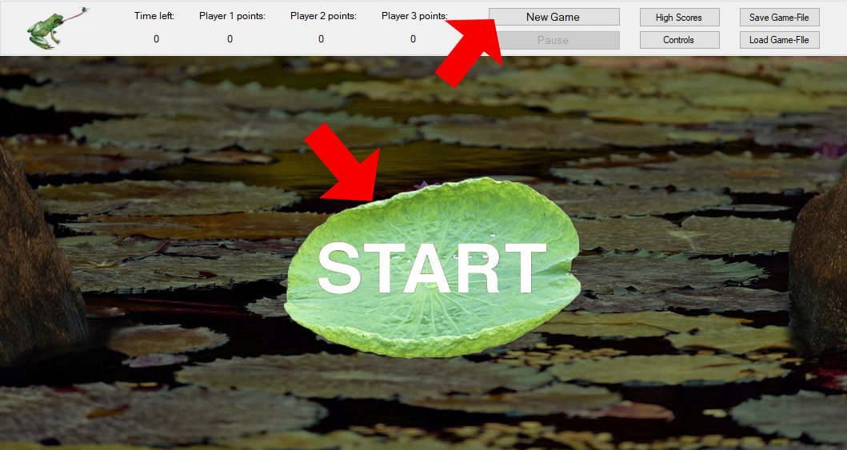

Потоа, се појавува екран за бирање на пројот на играчи. Играта може да се игра со еден играч, каде што играчот се бори во ограничено време да добие резултат кој ќе го внесе во листата на највисоки резултати (High Scores) или со 2 или 3 играчи, каде што секој играч се бори да добие повисок резултат од останатите играчи. Исто така се бира временскиот рок во кој ќе се игра играта (за 1 играч времето е заклучено на 90 секунди).

.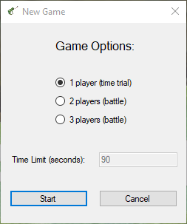

Играта започнува со појавување на жабата (или жабите) врз околината. Жабата може да ги прави следните движења:

* Движење лево и десно (default копчиња за Player1 – ←, →)

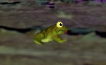

* Скок (default копче за Player1 – Ctrl)

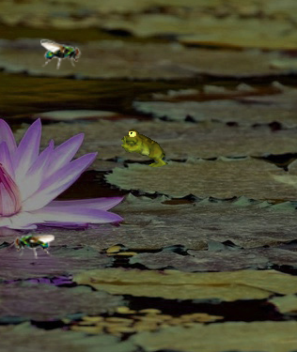

* Пуштање јазик (default копче за Player1 – Shift)

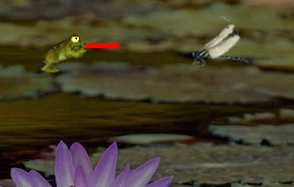

Доколку играчот посакува да ги промени контролите, тоа може да го направи со одбирање на опцијатa Controls од toolbar-от.

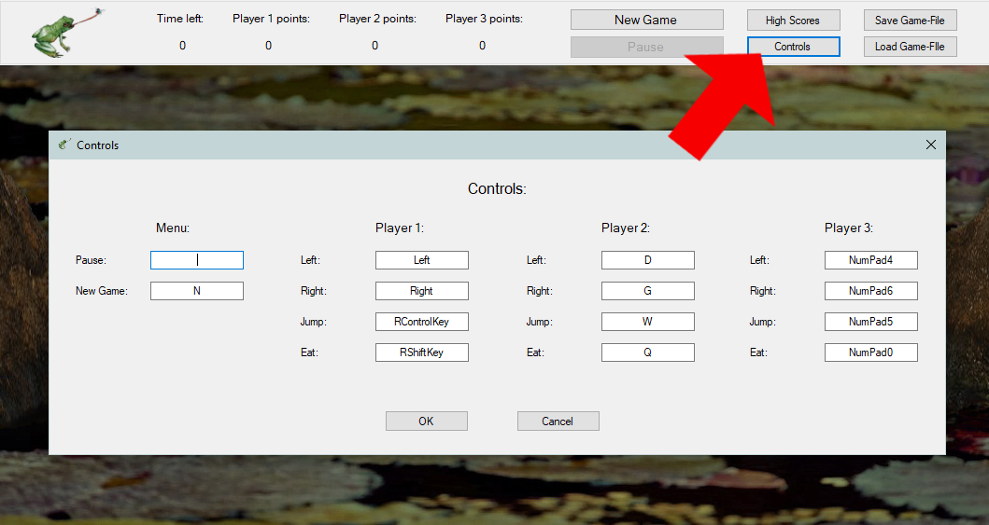

Во врска со околината за играње, таа се состои од еден дел од бара/мочуриште, ограничен од двете страни со камења, кои го рестриктираат движењето на жабите, додека инсектите се движат од една до друга страна на околината, излегуваат надвор од видикот на играчите и постојано се враќаат.

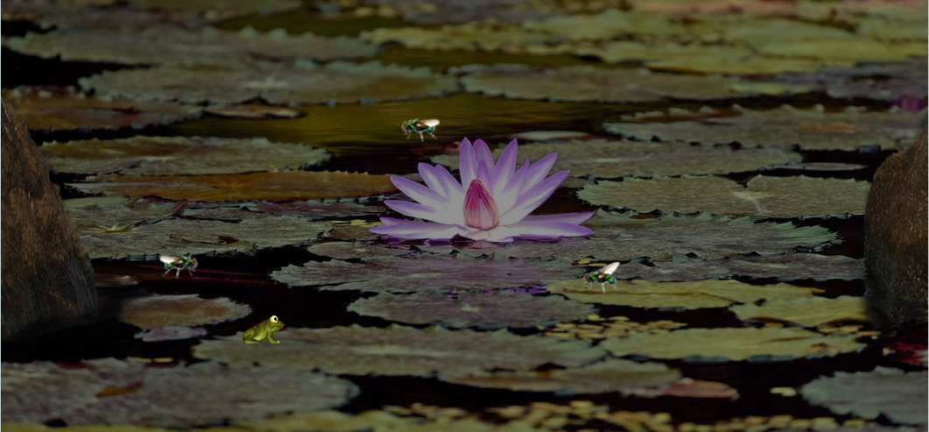

Покрај рестриктивната улога, камењата исто така (бидејќи жабите се одбиваат од нив) можат да се користат стратегиски од страна на играчите за да си помогнат во фаќањето на инсекти кои инаку не би биле во можност да ги стигнат.

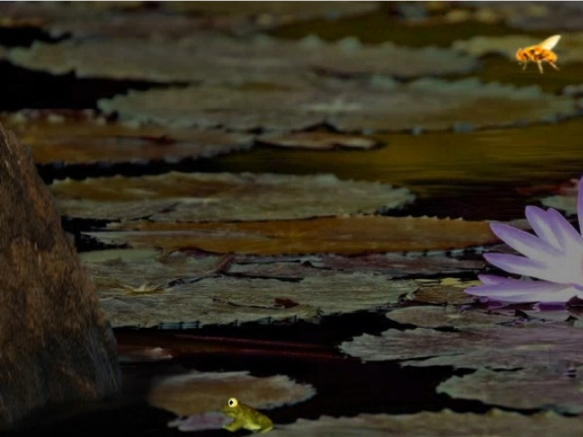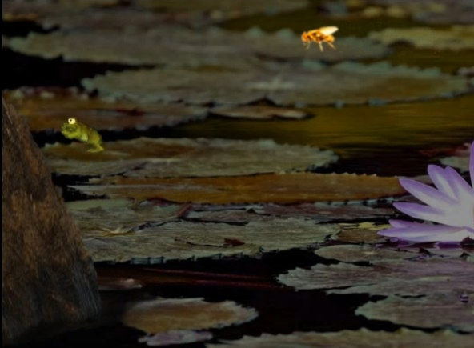

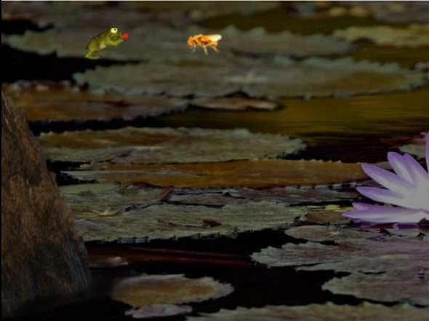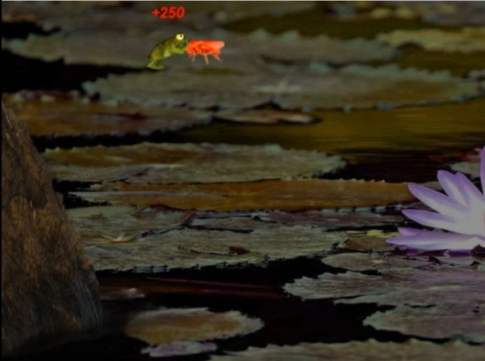

Постојат 4 различни видови инсекти:

* Обична мува – се движи релативно споро и дава најмалку поени
* Оса – се движи релативно споро и играчот треба да ја избегнува бидејќи намалува поени доколку ја изеде
* Вилинско коњче – се движи релативно брзо во права линија, дава малку повеќе поени од обичната мува
* Златна мува – се движи брзо и дава најмногу поени

Сите инсекти (освен вилинското коњче) се движат синусоидално, но нивните карактеристики на движење се по случаен избор (брзина на движење, фреквенција, амплитуда).

# Опис на имплементацијата на играта:

За реализирање на играта користев 27 класи и форми:

* Калсата Form1 содржи:
  + основниот изглед на играта
  + објекти од класите за играчи (Player1, Player2, Player3)
  + објект од класата FliesCollection (колекција од сите инсекти активни на екранот)
  + тајмерите преку кои е имплементиран gameloop-от (*frametimer* – испалува 60 пати на секунда и ги update-ира позициите на жабите и инсектите и ја инвалидира формата, *secondtimer* – испалува на секоја секунда за да ја обнови лабелата за преостанатото време, *gametimer* – кој испалува на крајот на играта и ги повикува формите за декларирање на победник или означување на High Score, *flyspawntimer* – испалува кога треба да се појави нов инсект)
  + функцијата за цртање (која ги повикува функциите за цртање на жабите и инсектите)
  + функцијата CheckInputs која проверува кои копчиња на тастатурата се притиснати
  + и друго...
* Класата Frog, базна класа од која наследуваат класите за играчи (Player1, Player2, Player3), која содржи полиња кои ја означуваат состојбата на една жаба, функциите кои иницираат скок или користење јазик, функциите кои ја update-ираат позицијата на жабата во зависност од нејзината состојба и командите кои играчот ги задава.
* Класите Player1, Player2, Player3 кои ја наследуваат класата Frog. Тие ги дефинираат сликите кои се поврзани со различните состојби на една жаба и почетната позиција.
* Класата Fly, базна класа од која наследуваат класите за инсекти. Содржи полиња кои носат информации за состојбата на инсектот и начинот на движење, функции кои ја update-ираат позицијата, функција која ја менува насоката на движење доколку инсектот стигнал до границата на движење и функција која го означува инсектот за бришење доколку му завршил животниот век.
* Класите NormalFly, GoldenFly, DragonFly и Wasp се класи кои наследуваат од класата Fly и дополнуваат со полиња кои носат информации за поените што ги дава типот на инсект и сликите кои се користат за анимирање на дрижењето.
* Класата Adjustments која содржи статични полиња за многу од класите во проектот и ми овозможува брзо и лесно менување и тестирање на параметри за играта. (пример: Ground – висина на земјата по y оската, FrogMovementSpeed – брзина на движење на жабите во пиксели, JumpAngle – аголот на скокот на жабите и така натаму...)
* Класата GameFile содржи објекти од класите HighScores (содржи листа на објекти Scores и овозможува додавање на нови High Scores во листата) и Controls (која ги чува копчињата од тастатурата кои соодвествуваат со контролите за однесувањето на жабите). Оваа класа како и класите кои ги содржи се сериабилни за да може конфигурацијата да се зачува.
* Класата FliesCollection која содржи објекти од инсекти и овозможува додавање на нов инсект со параметри по случаен избор, отрстранување на изедените инсекти и содржи функции кои ги повикуваат функциите за цртање и движење на секој објект за инсект кој е дел од оваа колекција.
* Класите за форми ControlsConfiguration, GameEnd, HighScoresList, NewGame, Winner и.т.н. кои овозможуваат прикажување на информации и собирање на податоци од играчот за неговите преференции.
* И други помошни класи...

Користени ресурси:

* лого слика - [dreamstime.com/stock-photography-frog-hunting-flies-little-green-caught-fly-s-long-tongue-drawn-colored-ink-pens-image37489572](https://www.dreamstime.com/stock-photography-frog-hunting-flies-little-green-caught-fly-s-long-tongue-drawn-colored-ink-pens-image37489572)
* background слика - [pixnio.com/flora-plants/flowers/water-lily-lotus-flower/nature-lotus-leaf-flower-water-swamp-flora-pink-blossom](https://pixnio.com/flora-plants/flowers/water-lily-lotus-flower/nature-lotus-leaf-flower-water-swamp-flora-pink-blossom)
* функција за DeepCopy - www.stackoverflow.com/a/129395
* слики за анимации - [opengameart.org/content/animated-frog](https://opengameart.org/content/animated-frog)
* слика за анимации - [agrilife.org/dragonfly/dragonfly-catalog/aeshnidae/amul_male_side_view/](https://agrilife.org/dragonfly/dragonfly-catalog/aeshnidae/amul_male_side_view/)
* слика за анимации - [pngimg.com/download/3955](http://pngimg.com/download/3955)
* слика за анимации - [carolinahoneybees.com/yellow-jacket-wasp-trap/](https://carolinahoneybees.com/yellow-jacket-wasp-trap/)
* слика за анимации - [carolinahoneybees.com/yellow-jacket-wasp-trap/](https://carolinahoneybees.com/yellow-jacket-wasp-trap/)
* слика за Start копчето - [thetimes.co.uk/article/lotus-leaf-inspires-creation-of-oil-clean-up-mesh-qzqnm8g7gkm](https://www.thetimes.co.uk/article/lotus-leaf-inspires-creation-of-oil-clean-up-mesh-qzqnm8g7gkm)
* функција за вистински рандом броеви - [scottlilly.com/create-better-random-numbers-in-c/](https://scottlilly.com/create-better-random-numbers-in-c/)